Chequeo de Emails

Datos de la cuenta
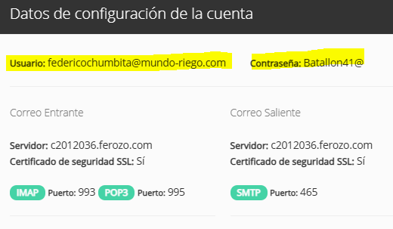
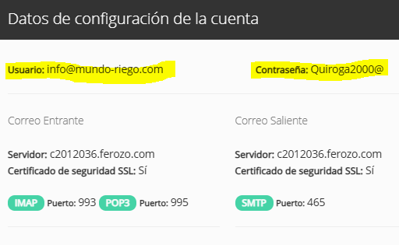
Ingresas a:
https://ferozo.email/
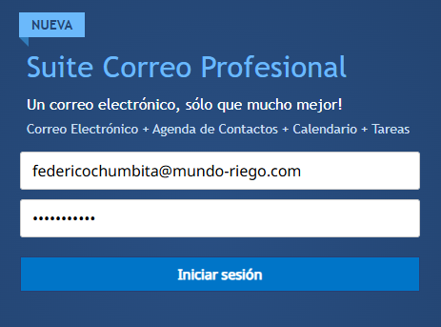
Cargas el usuario y contraseña de la cuenta e inicias sesión.

